一把打开心灵的钥匙
时间:2011-11-29 11:17来源:儿童绘画的解析与教程 作者:杨景芝 点击: 380次
一、一把打开心灵的钥匙
为什么要让儿童参加美术活动?对于这个问题，至今有许多家长和教师仍然弄不明白。儿童美术教育，并不以培养少数画家为目的，它是对人进行心理、思想、情操和人格的教育。是人的素质教育，是全面育人的教育。让儿童参加美术活动本身并不是目的，而是手段和方法。因为，美术活动可以培养儿童的观察力、记忆力、想象力和创造力，使儿童借绘画表现，舒展自己内在的意欲和情感，从而培养儿童美的情操和陶冶他们完美的人格。
儿童通过绘画把自己脑海中的意象、心绪以及对周围事物的认识表达出来，可以说儿童画是儿童的全部自我表现，在绘画中，儿童表现了他的思想、感情、兴趣和对外部世界的认识。因此，如果你想了解孩子，教育孩子，你赢要掌握儿童绘画这把钥匙。
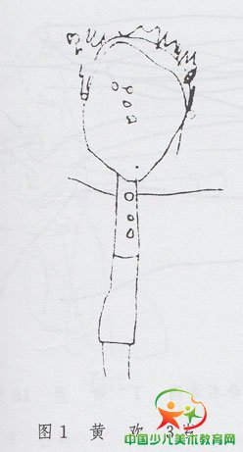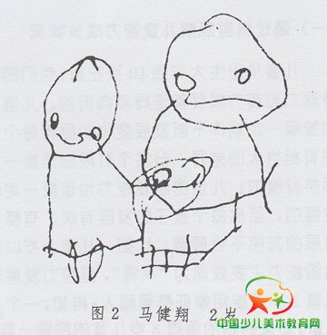
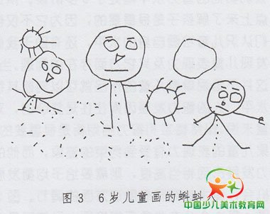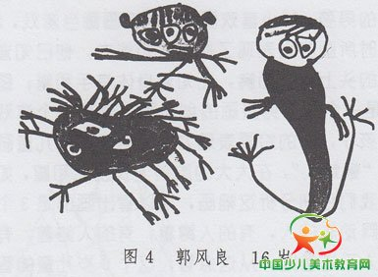

(一)通过绘画观察儿童智力成长状况
儿童从出生大约到10岁左右，他们的绘画表现力和智力发展都是同步向前的。儿童的智力按照一定规律不断发展变化，尽管每个人之间有相当大的差异，但各个阶段总是按一定的顺序发展的；儿童的绘画能力也是按一定轨迹发展的，虽然每个孩子的发展有快、有慢，但发展的次序不会颠倒。比如，儿童3岁以前的绘画能力主要表现为“涂鸦”，但智力发育早的儿童2岁就能用象征符号画人；再如，一个6岁儿童，如果他画的画同3岁儿童的图画一样，那么说明他的智力水平尚处于3岁阶段。从这一点上来了解孩子是很重要的，因为它不仅使我们认识儿童绘画自身的水平，还有助于我们去发现儿童表现力及其它方面存在的问题。
当然，这并不是说单看儿童的作品就可以判断其智力水平，人的智力发展因素往往是复杂的，对儿童来说，保持情感和智力的均衡是很重要的，如果儿童的表现力有受到约束的迹象，而他的智力发展已到相当高度，则需要给予均衡发展的机会，美术教育将有助这方面的调节。图2至图4是3个儿童的象征期绘画，马健翔是个聪明的男孩，从小喜欢画画，他把画画当游戏，2岁时所画的人表现了他的认知能力，他已知道人的头上有眼和嘴，还知道身体有手和腿；图3是一个6岁男孩画的创作画，表现3个游戏的孩子，他的绘画表现力仅相当于3岁儿童画的“蝌蚪人”，在大大的脑袋上长出手和腿，如果我们仔细分析这幅画，可以看出画的是3个不同动态的人，有的人蹲着，有的人站着，有的人正准备跑。从这点看，这个6岁儿童的智力水平和表现力发展之间存在着不平衡。图4是患重度智力障碍的人所画的画，他的智力不足3岁儿童的水平。
儿童绘画能力的发展，除了先天因素之外，后天教育是至关重要的，如果从小注意对儿童进行艺术熏陶，环境的改变可以极大地影响发育的速度，但并不影晌儿童整个智力发育的进程，也不可能超越一定阶段儿童心理发展的特征。

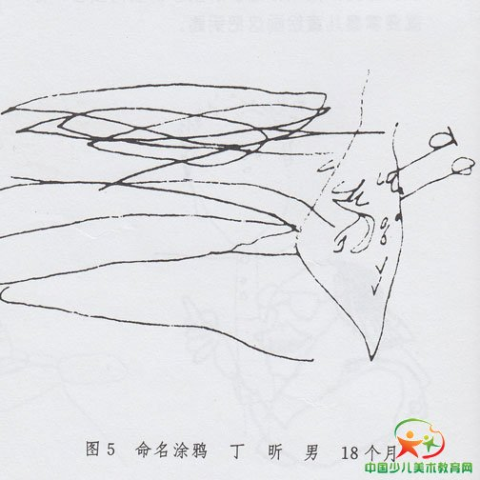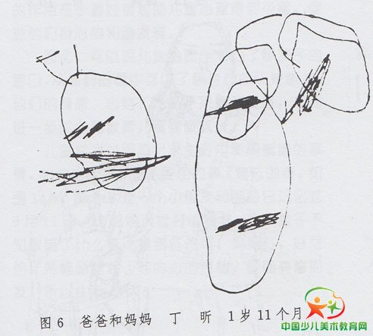
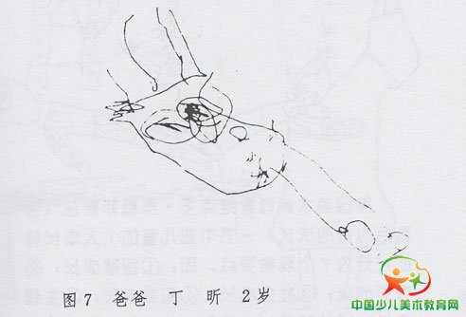 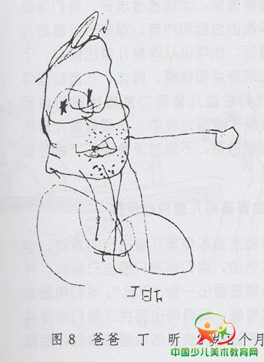
丁昕的父母是美术学院的教师，他们的儿子从小在绘画方面受到了良好的教育他们用画同孩子讲故事做游戏，用画交流感情，互赠礼物，爷爷过生日时让子给爷爷画张像做礼物，过年过节画张画送给亲戚朋友，这样就极大地提高了儿童画画的兴趣，也刺激了孩子的创作欲。图5至国13是丁昕1岁半至10岁的绘画，从画中使我们了解丁昕的绘画能力比一般儿童各年龄段具备的能力都高。他不到2岁时已有了图式的萌芽，1岁11个月时所画的命名为《爸爸》的画，已能隐约看出人的脸上画的是眼睛和嘴；他2岁时就能创造符号表现人的形象了；4岁时就能参照人的特征根据记忆画意念性的“写生”；6岁以后能根据观察描画人物特征，尽管开始时画不准人的比例，但是从图10以后的画中，我们可以看出，他笔下的形已比较具体，人面部侧面的起伏不再是概念化的形象了，随着年龄增长，观察人物也越来越细致具体，把握形的特征也更准确了。
丁昕的绘画尽管可以说是同龄儿童中出类拔萃的，但他发展的进程并没有超出一般人发展的规律。丁昕的9幅画大致可以分为三个阶段：图5、图6为涂鸦期绘画，图7至图9为象征期绘画，图10至图12为意象表现期绘画，直到国13他10岁画的写生画，才完全进入写实期。

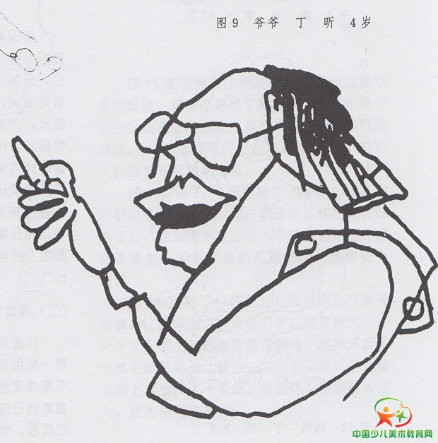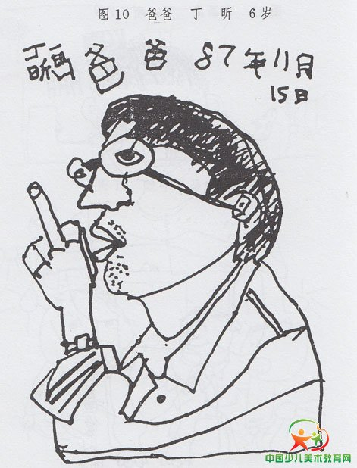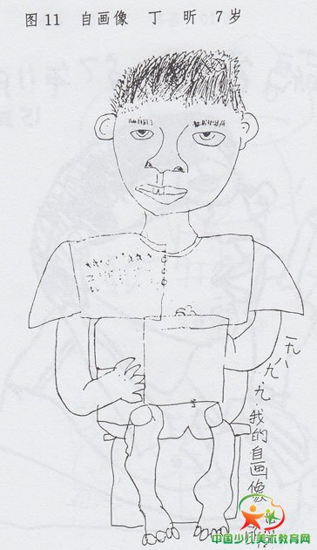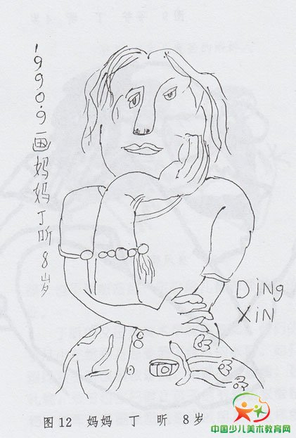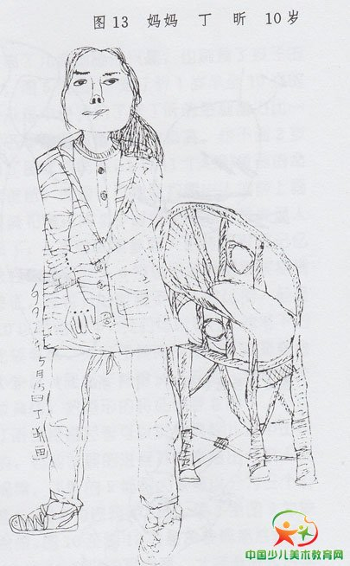
美国美术教育家维克多·罗恩菲德在《创造与心智的成长》一书中把儿童的个人成长特征，分为7个观察要点，171；I：①智慧成长；②感情成长；③社会成长；④知觉成长；⑤生理成长；⑧美感成长；⑦创造性成长。我们可以根据儿童作画的过程和内容，观察分析得知儿童成长的情况，也可以从同龄儿童比较中，了解儿童成长的特点和快慢。因此，儿童绘画司以被当作我们检验儿童智力发育状况的参照物。在儿童美术教育过程中，必须尊重儿童绘画能力的自然过渡，不能过于急躁去“拔苗助长”。

